Міністерство освіти і науки, молоді та спорту України

Івано-Франківський Національний Технічний Університет Нафти і Газу

Кафедра ПЗАС

**Лабораторна робота №4**

**Редактор vi**

Виконала:

ст. групи ПІ-10-1

Креховецька І.В.,

Перевірив:

Броновський І.В.

Івано-Франківськ

2012

**Мета:** Навчитись працювати з редактором Vi.

**Завдання:**

1. Завантажтеся в систему під Вашим користувацьким ім'ям.
2. Створіть новий текстовий файл text за допомогою редактора vi. Наберіть два абзаци тексту. Текст повинен містити Ваше прізвище (наприклад, у вигляді підпису). Запишіть файли під іменами text і text1, вийдіть із редактора.
3. Установіть на файл text1 права доступу так, щоб Ви могли тільки читати цей файл, але не модифікувати його.
4. Завантажте файл text у редактор, скопіюйте перші 2 рядка тексту в буфер і вставте їх у кінець тексту.
5. Запишіть файл під тим же ім'ям.
6. Не виходячи з редактора, завантажте файл text1 і, попередньо відкривши новий shell і змінивши права доступу на файл, запишіть файл, не виходячи з редактора.
7. Користуючись пойменованими буферами, перенесіть 3 рядки тексту з першого файлу в другий. Збережіть зміни. Вийдіть з редактора.
8. Відкрийте у редакторі файл text і в кінець його додайте уміст файлу text1.
9. Запишіть отриманий файл як text2 і, не виходячи з редактора, видаліть файли text і text1.

**Короткі теоретичні відомості:**

vi (1) - це стандартна програма Unix для редагування тексту. Хоча майстерність в рабоі з нею сьогодні не є настільки важливою, як це було раніше, вона все ще дуже цінується. Існує декілька версій (клонів) vi: vi, elvis, vile і vim. Одна з них доступна практично у всіх версіях Unix, а також і в Linux. Всі ці версії володіють однаковими наборами основних функцій і команд, тому, вивчивши один з клонів, можна з легкістю перейти на інший. Через наявність на сьогоднішній день великої різноманітності текстових редакторів, доступних в дистрибутивах Linux і версіях Unix, багато людей більше не використовують vi. Тим не менше він все ще залишається найбільш універсальним текстовим редактором в Unix і Unix-подібних системах. Майстерність володіння vi означає, що вам не ніколи не доведеться сидіти за Unix-машиною і відчувати себе незатишно, маючи в своєму розпорядженні хоча б один потужний текстовий редактор.

Редактор VI має три режими:

1. Командний - в цьому режимі можна переміщатися по файлу і виконувати команди редагування над текстом. Команди викликаються зазвичай латинськими літерами.

2. Введення тексту - в цьому режимі звичайні латинські літери будуть вставлятися в текст.

3. Режим рядкового редактора ED використовується для управління файлами (типу зберегти файл, зачитати файл і т.д.)

**Виконання:**

1. Завантажимось в систему під власним іменем користувача.
2. Створимо новий текстовий файл text за допомогою редактора vi. Для цього в терміналі наберемо:

vi text

Наберемо два абзаци тексту. Для цього натиснемо клавішу і, щоб перейти в режим вставки тексту. Натиснемо клавішу Esc, щоб повернутися в режим вводу команд. Запишемо файли під іменами text і text1 та вийдемо із редактора.

:w text

:wq text1

1. Установимо на файл text1 права доступу так, щоб поточний користувач міг тільки читати цей файл, але не модифікувати його. Введемо в терміналі наступний текст:

chmod 474 text1

1. Завантажимо файл text у редактор:

vi text

Скопіюємо перші 2 рядка тексту в буфер і вставимо їх у кінець тексту. Для цього спочатку перейдемо в режим виділення тексту («v»), виділимо потрібний нам текст та натиснемо клавішу «y». Після цього перемістимо курсор в кінець файлу та виконаємо команду вставки тексту («p»).

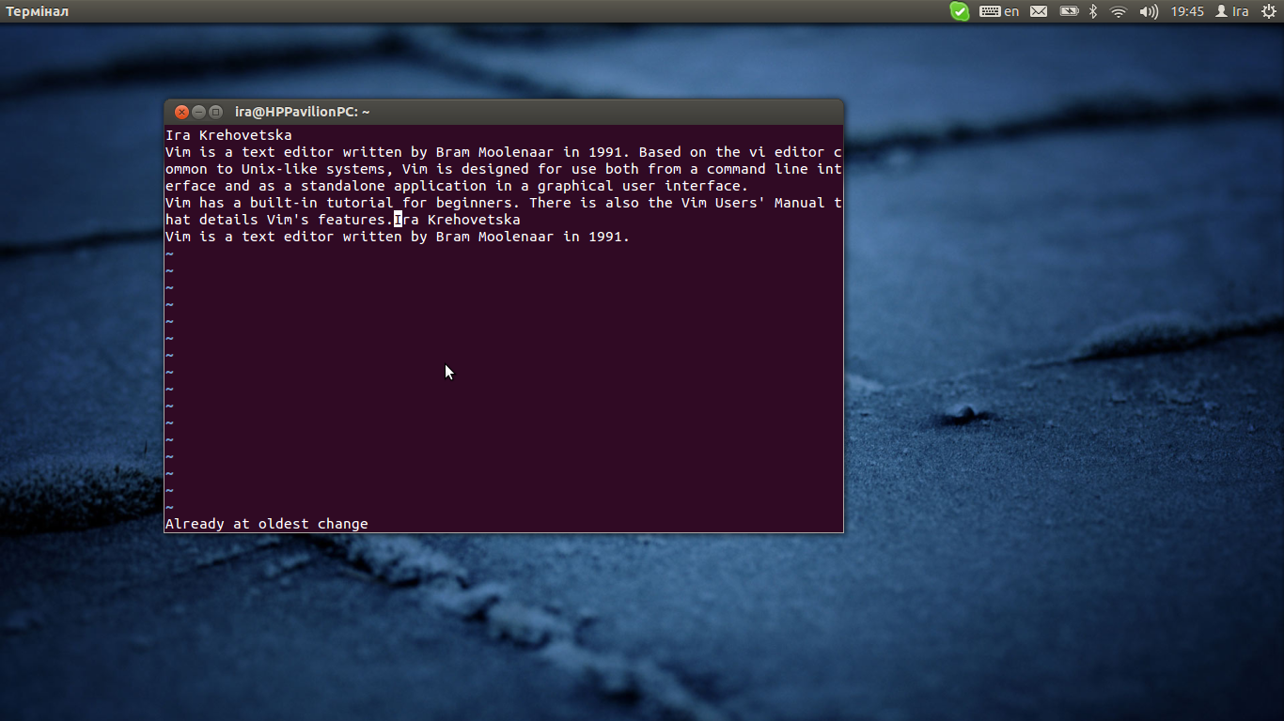

1. Запишемо файл під тим же ім’ям.

:w

1. Відкриємо новий shell і змінимо права доступу на файл text1:

chmod 774 text1

Не виходячи з редактора, завантажимо файл text1:

:e text1

Запишемо файл, не виходячи з редактора:

:w

1. У файлі text перейдемо в режим виділення тексту за допомогою клавіші «v». Виділивши потрібний текст, виріжемо його використовуючи клавішу «d». Після цього наберемо команду:

:split text1

Перейдемо в кінець файлу text1 та вставимо текст за допомогою клавіші «p».

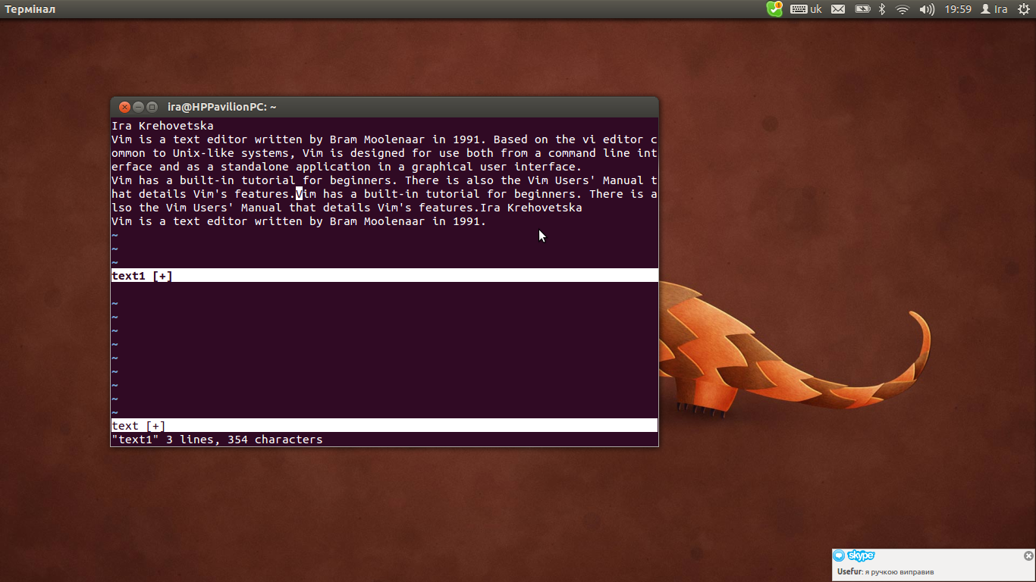

Вийдемо з редактора:

:wq

:wq

1. Відкриємо у редакторі файл text і в кінець його додамо уміст файлу text1. Для цього виконаємо спочатку:

vi text

Потім перемістимо курсор в кінець файлу та наберемо команду

:r text1

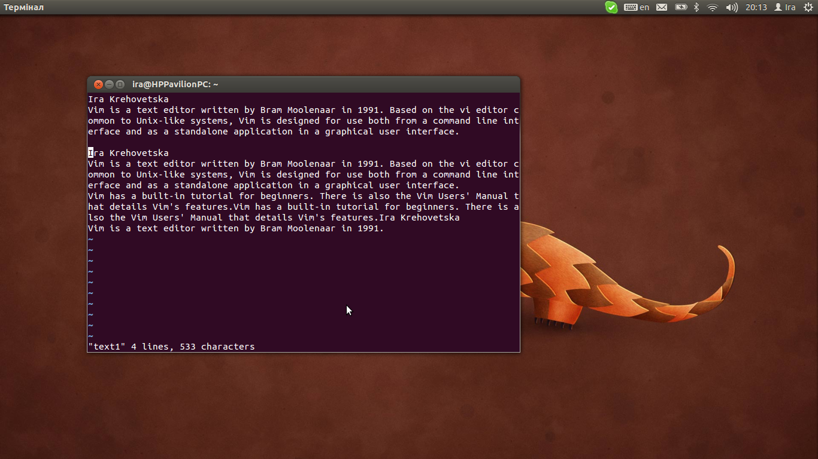

1. Запишемо отриманий файл як text2 і, не виходячи з редактора, видалимо файли text і text1.

:w text2

:!rm text

:!rm text1

**Висновок:** На цій лабораторній роботі я ознайомилась з редактором vi. Я отримала базові навики роботи з даним редактором, а саме навчилась відкривати та закривати, вставляти текст та редагувати редагувати.